COLEGIO CRISTÓBAL COLÓN

Subsector: Educación Matemática

Curso: 2° Medio Austral

Profesora: Paula Chamorro

GUÍA DE APRENDIZAJE N° 2

***Números Irracionales***

|  |  |
| --- | --- |
| **UNIDAD DE APRENDIZAJE** | Números |
| **HABILIDADES A TRABAJAR** | |
| 1.-Resolver problemas | |
| 3.-Representar | |
| **EVALUACIÓN** | 2 Décimas para una futura evaluación |

**1.- Introducción**

Los números irracionales, son una parte de los reales, tienen características muy especiales que podrás conocer y trabajar en esta guía, para esto deben estar claras las herramientas que utilizaremos y tener un buen manejo de los conocimientos previos, el teorema de Pitágoras, un teorema muy mencionado a lo largo de la educación básica y media, sin embargo, necesitaremos manejarlo muy bien, se necesitara de tu concentración y de seguir claramente los pasos a desarrollar. Para luego adentrarnos en una definición comprensible de los números Racionales y Reales

**2.- Conocimientos previos, en esta parte de la guía reforzaremos lo referente al teorema de Pitágoras que será de mucha necesidad para los cálculos posteriores**

Busca o elabora una definición clara del teorema de Pitágoras a partir de lo visto en el video:

<https://www.youtube.com/watch?v=D4IvZQEenT8>

______________________________________________________________________________________________________________________________________________________________________

Resuelve los siguientes triángulos utilizando el teorema de Pitágoras:

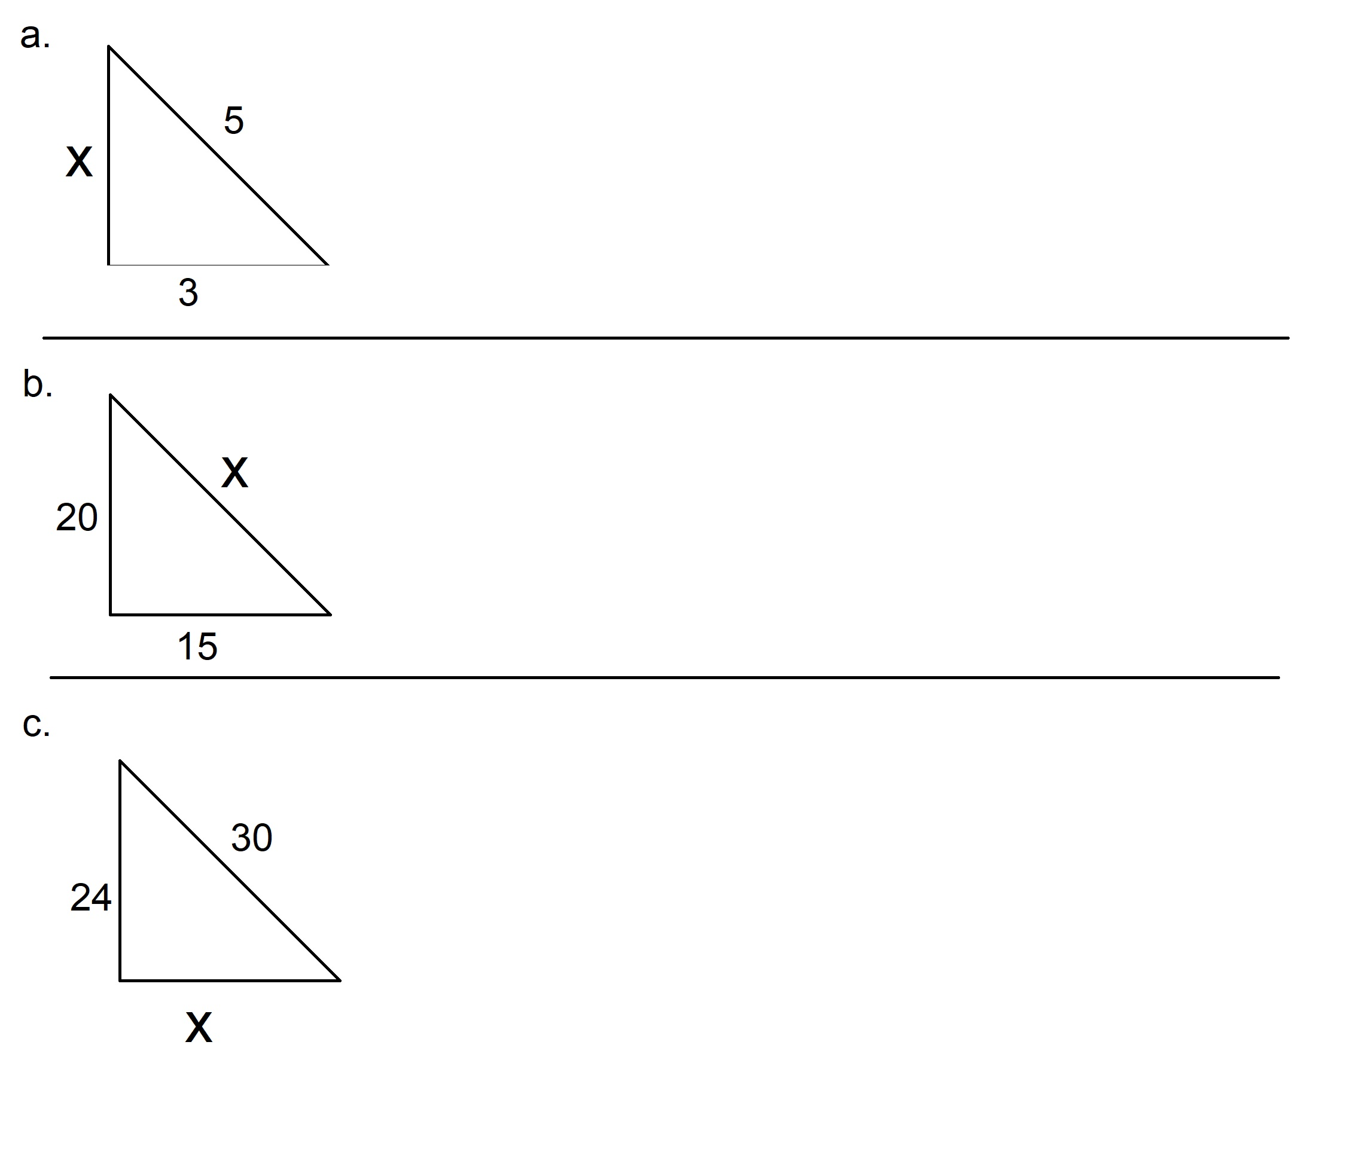

**3.- Comprensión Lectora, lee el siguiente párrafo que entrega algunos datos sobre los números irracionales, luego responde con lo que leíste a partir del texto y si hace falta investiga en alguna otra fuente**

***BREVE HISTORIA DE LOS NÚMEROS IRRACIONALES***

*Aparentemente Hipaso (un estudiante de Pitágoras) descubrió los números irracionales intentando escribir la raíz de 2 en forma de fracción (se cree que usando geometría). Pero en su lugar demostró que no se puede escribir como fracción,* ***así que es irracional****, ya que no es posible escribirlo como una razón. Pero Pitágoras no podía aceptar que existieran números irracionales, porque creía que todos los números tienen valores perfectos. Como no pudo demostrar que los “números irracionales” de Hipaso no existían, ¡cuenta la historia que tiraron a Hipaso por la borda y se ahogó!*

Un número irracional es un número que no se puede escribir en fracción, el decimal sigue para siempre sin repetirse.

Ejemplo: Pi es un número irracional. El valor de Pi es 3,1415926535897932384626433832795 (y más...)

***Responde***

|  |
| --- |
| **¿Qué concepto tenía Pitágoras sobre los números antes del descubrimiento de Hipaso?**  **¿Cómo es que llego Hipaso a este descubrimiento?**  **¿Cómo podrías explicar la reacción de los pitagóricos** |

**4.- Actividades: Realiza el siguiente taller, desarrollando los pasos que se plantean**

Para comprender de mejor forma lo que se plantea en el y la idea de El espiral de Teodoro, puedes visitar la aplicación de Geogebra en el siguiente link <https://www.geogebra.org/m/dtVm8C8k>

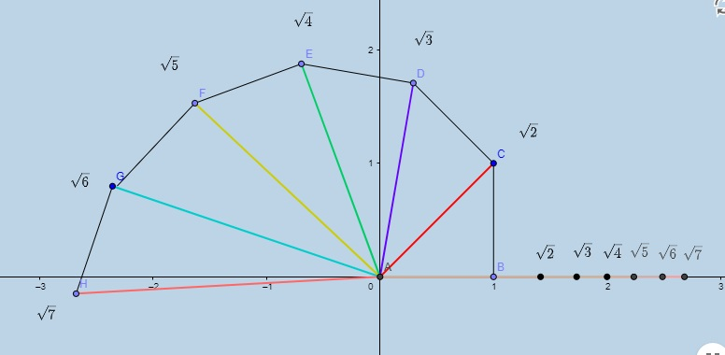

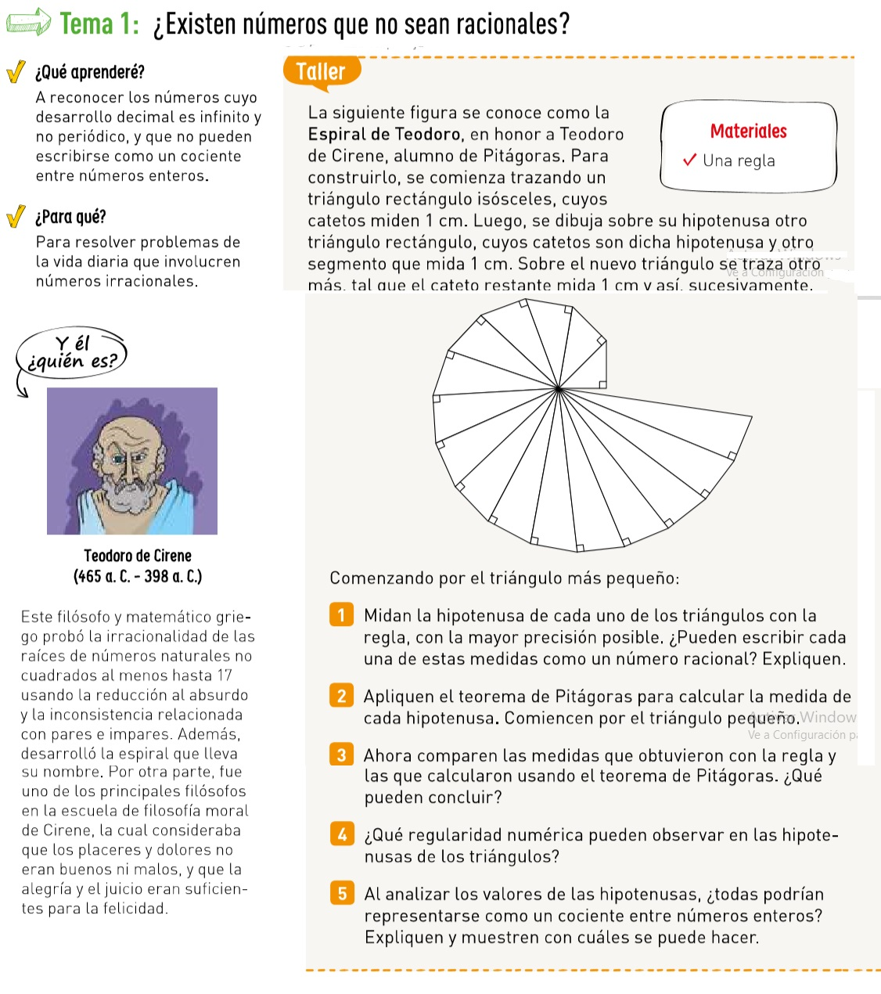

**5.- Evaluación : responde las siguientes preguntas**

* ¿Cómo estuve en la primera parte de esta guía? ¿Qué manejo tenia del teorema de Pitágoras y en que mejore?
* ¿Cuál es la importancia de ser precisos en los cálculos y mediciones? Sobre todo, en el desarrollo del taller
* ¿Mantuve una actitud de buena disposición al trabajo, me interese e investigue más allá de lo planteado en esta guía?

**6.- Bibliografía**

* ¿Dónde surgen los Irracionales?

<http://numerosirraciones.blogspot.com/2014/01/donde-surgen-los-numeros-irracionales.html>

* Texto del estudiante 2° Medio Matemática

<https://curriculumnacional.mineduc.cl/614/w3-propertyvalue-187786.html>